Об утверждении схем и порядка перевозки в общеобразовательные школы детей, проживающих в отдаленных населенных пунктах города Актобе
Утративший силу
Постановление акимата города Актобе Актюбинской области от 10 октября 2018 года № 6149. Зарегистрировано Управлением юстиции района "Астана" города Актобе Департамента юстиции Актюбинской области 30 октября 2018 года № 3-1-212. Утратило силу постановлением акимата города Актобе Актюбинской области от 30 декабря 2020 года № 5158
Сноска. Утратило силу постановлением акимата города Актобе Актюбинской области от 30.12.2020 № 5158 (вводится в действие с 01.01.2021).
В соответствии со статьей 31 Закона Республики Казахстан от 23 января 2001 года "О местном государственном управлении и самоуправлении в Республике Казахстан", подпунктом 3-1) пункта 3 статьи 14 Закона Республики Казахстан от 4 июля 2003 года "Об автомобильном транспорте" акимат города Актобе ПОСТАНОВЛЯЕТ:
1. Утвердить схемы перевозки в общеобразовательные школы детей, проживающих в отдаленных населенных пунктах города Актобе, согласно приложениям 1, 2, 3, 4, 5, 6, 7, 8, 9, 10, 11, 12, 13, 14, 15, 16, 17, 18, 19, 20, 21, 22.
2. Утвердить порядок перевозки в общеобразовательные школы детей, проживающих в отдаленных населенных пунктах города Актобе, согласно приложению 23.
3. Признать утратившим силу постановление акимата города Актобе от 28 сентября 2015 года № 3801 "Об утверждении схем и порядка перевозки в общеобразовательные школы детей, проживающих в отдаленных населенных пунктах города Актобе" (зарегистрированное в Реестре государственной регистрации нормативных правовых актов за № 4537, опубликованное 14 октября 2015 года в информационно-правовой системе нормативно-правовых актов Республики Казахстан "Әділет").
4. Государственному учреждению "Отдел образования города Актобе" в установленном законодательством порядке обеспечить:
1) государственную регистрацию настоящего постановления в территориальном органе юстиции;
2) направление настоящего постановления на официальное опубликование в периодических печатных изданиях и Эталонном контрольном банке нормативных правовых актов Республики Казахстан;
3) размещение настоящего постановления на интернет-ресурсе акимата города Актобе.
5. Контроль за исполнением настоящего постановления возложить на заместителя акима города Актобе К.А. Айдарханову.
6. Настоящее постановление вводится в действие со дня его первого официального опубликования.
Аким города | И. Испанов
Приложение 1 к постановлению акимата города Актобе от 10 октября 2018 года № 6149
Схема перевозки детей, проживающих в квартале Вохра и садоводческих коллективов в районе Кривого озера в среднюю школу № 16, расположенную в городе Актобе

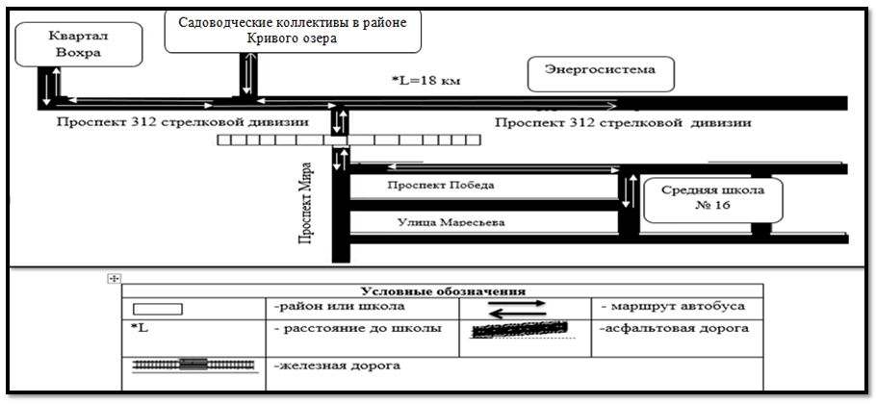

Приложение 2 к постановлению акимата города Актобе от 10 октября 2018 года № 6149
Схема перевозки детей, проживающих на территории села Орлеу, садоводческих коллективов "Сарбаз", "Гаухар", крестьянского хозяйства "Пана" в среднюю школу № 18, расположенную в поселке Кирпичный

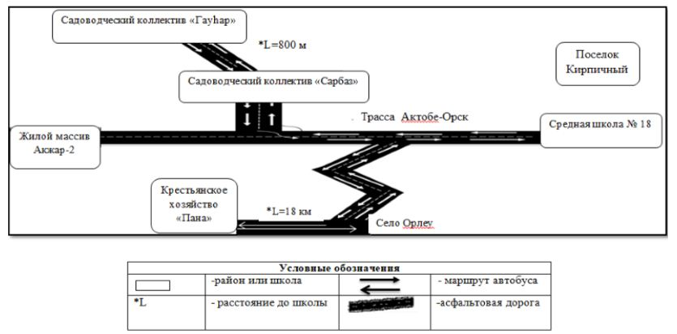

Приложение 3 к постановлению акимата города Актобе от 10 октября 2018 года № 6149
Схема перевозки детей, проживающих на территории садоводческого коллектива "Облгаз" в среднюю школу № 30, расположенную в городе Актобе

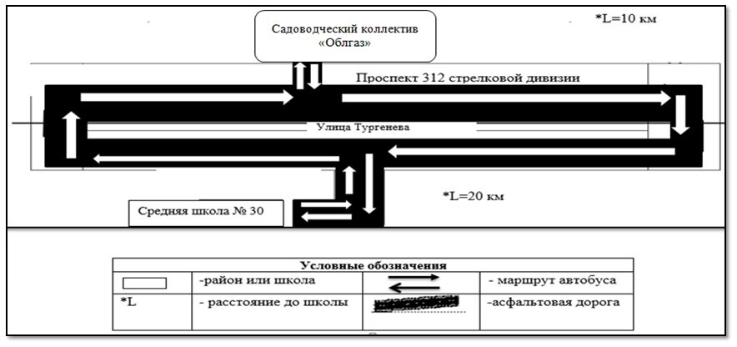

Приложение 4 к постановлению акимата города Актобе от 10 октября 2018 года № 6149
Схема перевозки детей, проживающих на территории садоводческих коллективов "Геолог", "Теплосеть" в среднюю школу № 31, расположенную в городе Актобе

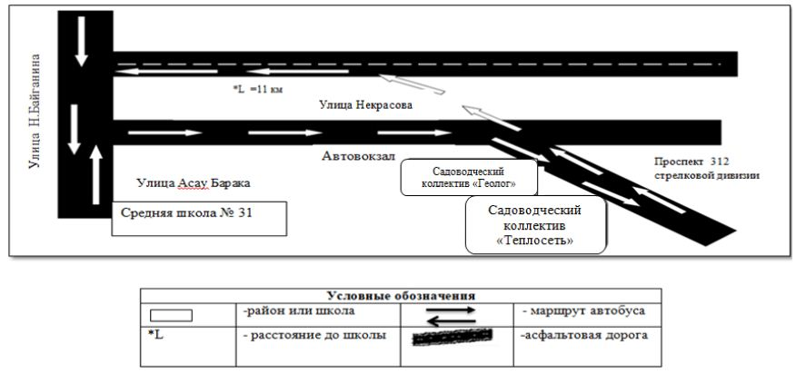

Приложение 5 к постановлению акимата города Актобе от 10 октября 2018 года № 6149
Схема перевозки детей, проживающих в квартале Вохра и садоводческих коллективов в районе Кривого озера, садоводческого коллектива "Новостройка-2" в среднюю школу № 36, расположенную в городе Актобе

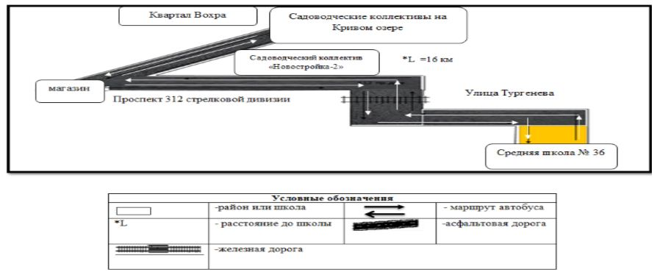

Приложение 6 к постановлению акимата города Актобе от 10 октября 2018 года № 6149
Схема перевозка детей, проживающих на территории садоводческих коллективов Актюбинского завода ферросплавов, Актюбинского завода хромовых соединений в среднюю школу № 40, расположенную в городе Актобе

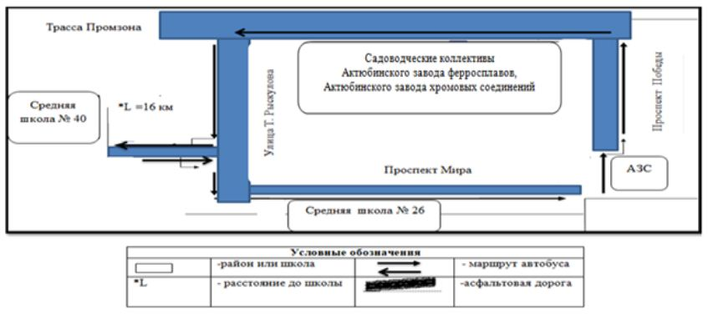

Приложение 7 к постановлению акимата города Актобе от 10 октября 2018 года № 6149
Схема перевозка детей, проживающих на территории Актюбинского водохранилища, садоводческого коллектива "Птицевод" в среднюю школу № 41, расположенную в селе Ясный

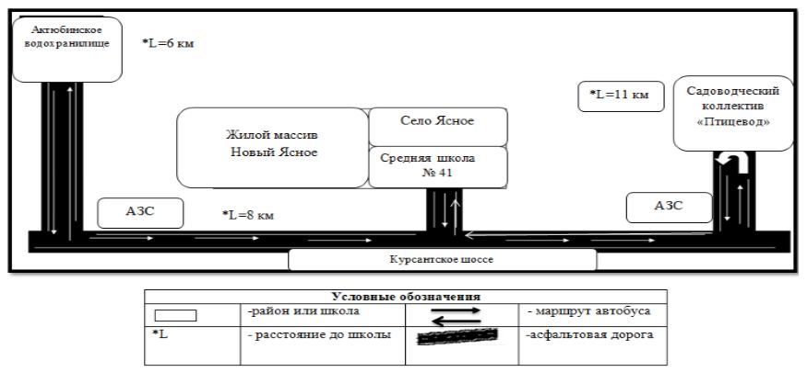

Приложение 8 к постановлению акимата города Актобе от 10 октября 2018 года № 6149
Схема перевозка детей, проживающих на территории садоводческих коллективов Актюбинского завода ферросплавов, Актюбинского завода хромовых соединений, "Строитель-1" в среднюю школу № 47, расположенную в городе Актобе

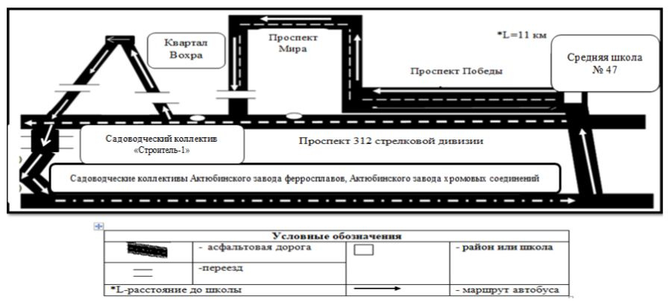

Приложение 9 к постановлению акимата города Актобе от 10 октября 2018 года № 6149
Схема перевозки детей, проживающих на территории села Магаджан, садоводческого коллектива "Плодопитомник", крестьянского хозяйства "Жомарт" в среднюю школу № 50, расположенную в жилом массиве Заречный-1

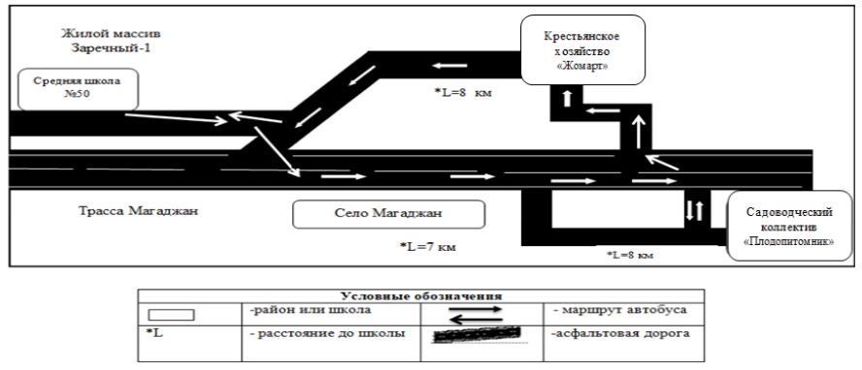

Приложение 10 к постановлению акимата города Актобе от 10 октября 2018 года № 6149
Схема перевозка детей, проживающих на территории сел Кызылжар, Акжар, садоводческих коллективов "Энергетик", "Солнечный"в среднюю школу № 53, расположенную в селе Каргалы

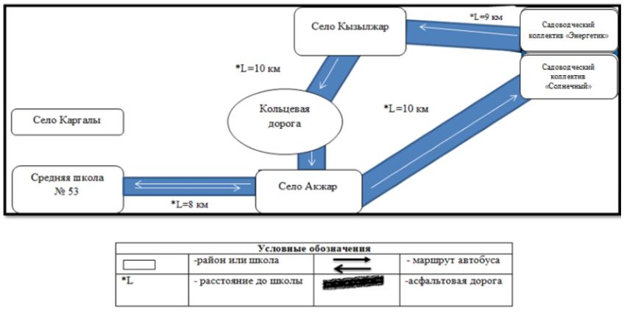

Приложение 11 к постановлению акимата города Актобе от 10 октября 2018 года № 6149
Схема перевозки детей, проживающих на территории села Шилисай в основную школу № 54, расположенную в селе Садовое

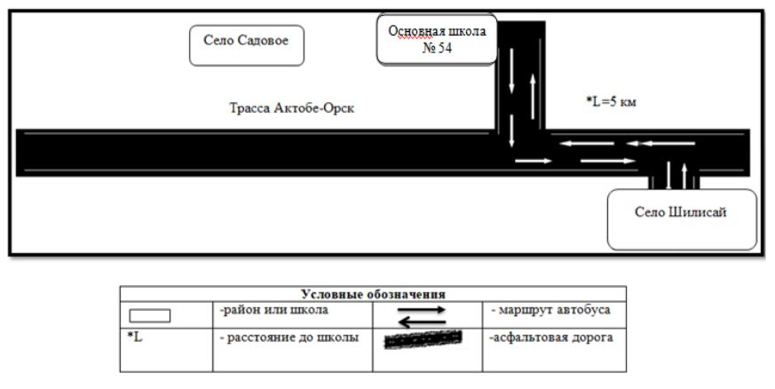

Приложение 12 к постановлению акимата города Актобе от 10 октября 2018 года № 6149
Схема перевозки детей, проживающих на территории жилого массива Рауан в среднюю школу № 55, расположенную в жилом массиве Заречный-4

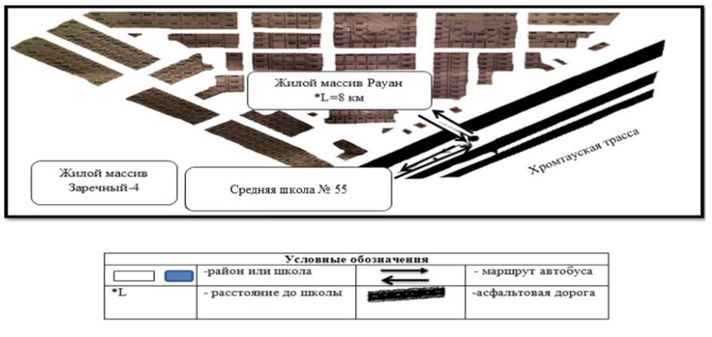

Приложение 13 к постановлению акимата города Актобе от 10 октября 2018 года № 6149
Схема перевозки детей, проживающих на территории жилого массива Сазды-2, крестьянского хозяйства "Егис", Саздинского водохранилища, садоводческих коллективов Саздинский "СПМК-2", "Автомобилист-2", "Строитель-2", села Лесное в среднюю школу № 66, расположенную в жилом массиве Бауырластар-2

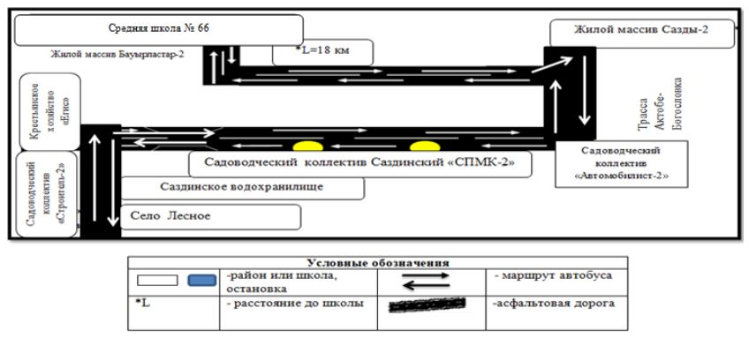

Приложение 14 к постановлению акимата города Актобе от 10 октября 2018 года № 6149
Схема перевозки детей, проживающих на территории села Акжар в среднюю школу № 70, расположенную в жилом массиве Акжар-2

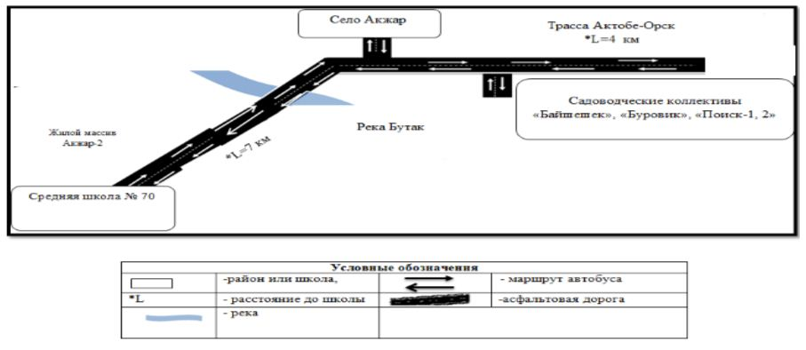

Приложение 15 к постановлению акимата города Актобе от 10 октября 2018 года № 6149
Схема перевозки детей, проживающих на территории жилого массива Кызылжар-3 в среднюю школу № 73, расположенную в селе Кызылжар

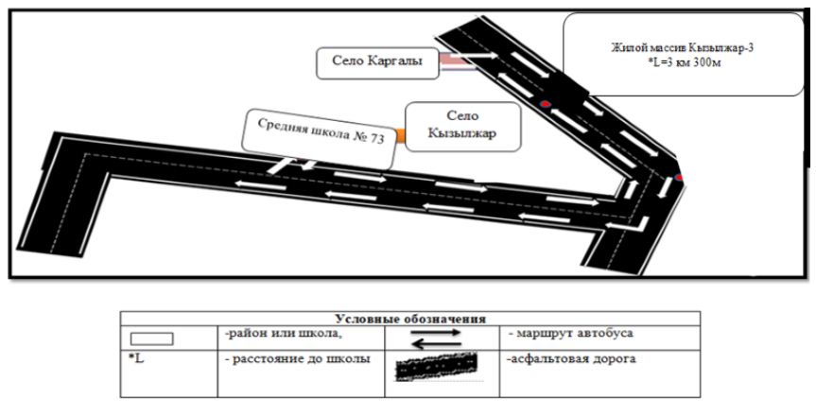

Приложение 16 к постановлению акимата города Актобе от 10 октября 2018 года № 6149
Схема перевозки детей, проживающих на территории Белогорского карьера, жилых массивов Актасты, Беккул баба-2, села Ольке, крестьянского хозяйства "Анисан" в основную школу имени Беккул баба, расположенную в селе Беккул баба

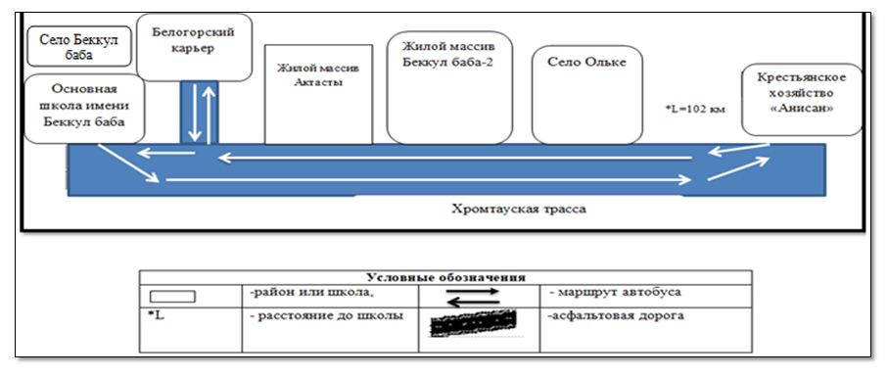

Приложение 17 к постановлению акимата города Актобе от 10 октября 2018 года № 6149
Схема перевозки детей, проживающих на территории садоводческих коллективов "Солнечный", "Энергетик", села Украинка в Благодарную среднюю школу, расположенную в селе К. Нокина

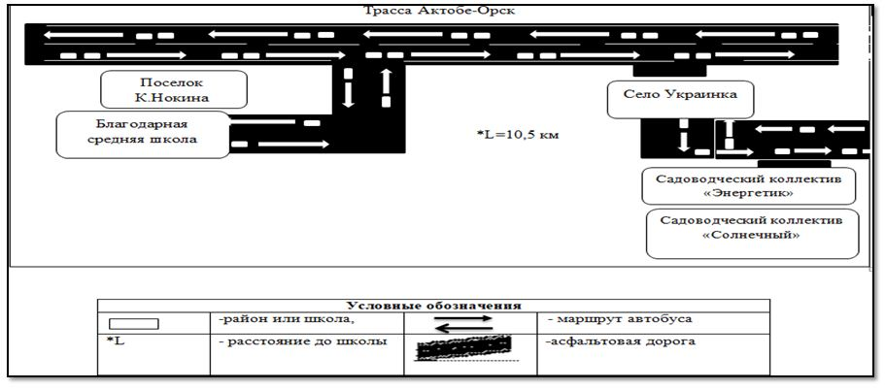

Приложение 18 к постановлению акимата города Актобе от 10 октября 2018 года № 6149
Схема перевозки детей, проживающих на территории разъезда № 39 в Илекскую среднюю школу, расположенную в селе Курайли

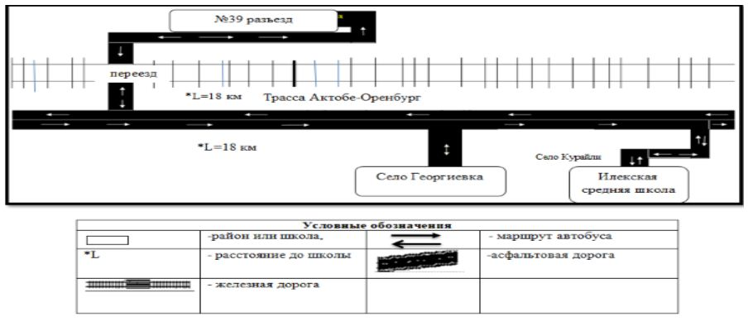

Приложение 19 к постановлению акимата города Актобе от 10 октября 2018 года № 6149
Схема перевозки детей, проживающих на территории садоводческих коллективов "Алмаз", "Жанажол", "Буровик" в Каргалинскую казахскую среднюю школу имени М. Арынова, расположенную в селе Каргалы

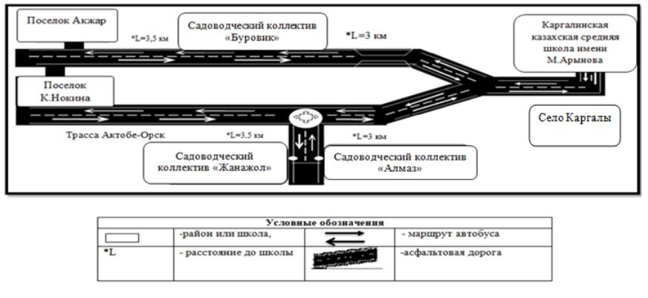

Приложение 20 к постановлению акимата города Актобе от 10 октября 2018 года № 6149
Схема перевозки детей, проживающих на территории села Шилисай, жилого массива Шилисай-2, села Садовое в Пригородную среднюю школу, расположенную в селе Пригородное

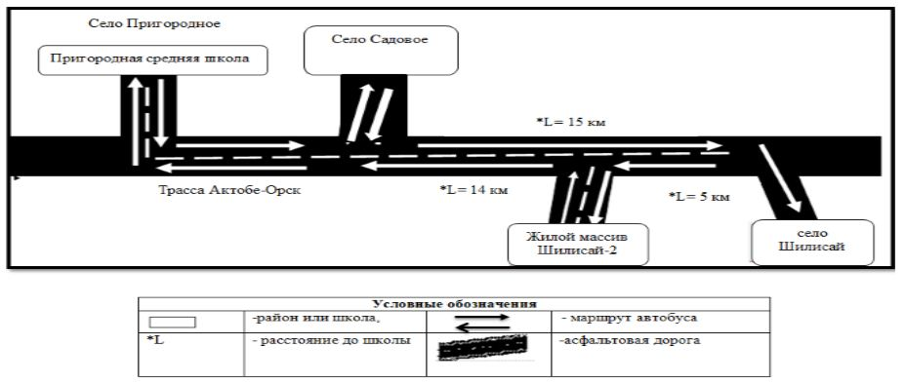

Приложение 21 к постановлению акимата города Актобе от 10 октября 2018 года № 6149
Схема перевозки детей, проживающих на территории садоводческого коллектива Саздинский "СПМК-2", жилых массивов Бауырластар, Бауырластар-2, Сазды-2, крестьянского хозяйства "Егис", Саздинского водохранилища в Саздинскую среднюю школу, расположенную в селе Сазда

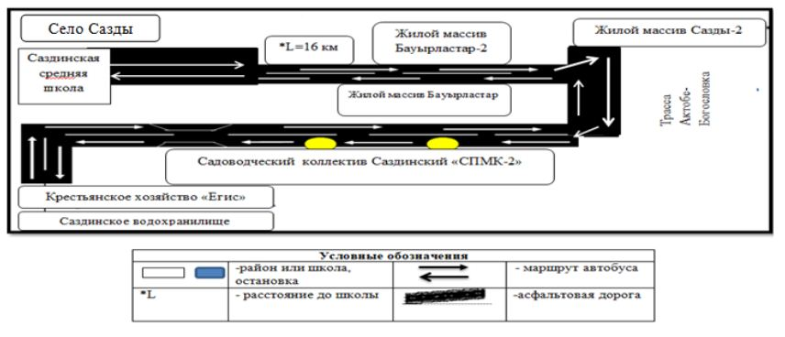

Приложение 22 к постановлению акимата города Актобе от 10 октября 2018 года № 6149
Схема перевозки детей, проживающих на территории села Лесное в среднюю школу № 39, расположенную в городе Актобе

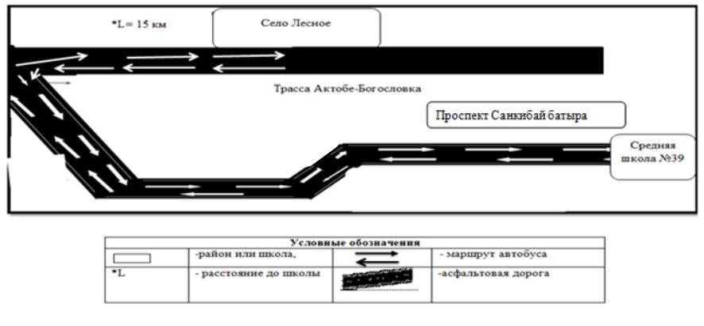

Приложение 23 к постановлению акимата города Актобе от 10 октября 2018 года № 6149
Порядок перевозки в общеобразовательные школы детей, проживающих в отдаленных населенных пунктах города Актобе
1. Общие положения
1. Настоящие Порядок перевозки в общеобразовательные школы детей, проживающих в отдаленных населенных пунктах города Актобе разработаны в соответствии со статьей 14 Закона Республики Казахстан "Об автомобильном транспорте".
2. Требования, предъявляемые к перевозчикам и автотранспортным средствам в части обеспечения безопасности перевозок
2. Перевозка детей осуществляются специальными автобусами.
3. Перевозка детей могут быть организованы, если:
1) пропускная способность автомобильных дорог позволяет осуществлять регулярное движение автобусов;
2) состояние автомобильных дорог и их обустройство соответствуют требованиям безопасности дорожного движения.
4. К перевозкам детей допускаются перевозчики, либо заказчики самостоятельно выполняющие функции перевозчика в случае возможности предоставления ими подобных услуг имеющие:
1) документы, подтверждающие их квалификацию и профессиональную пригодность в соответствии с Законом Республики Казахстан "Об автомобильном транспорте";
2) автотранспортные средства, пригодные к осуществлению соответствующего вида перевозок и отвечающие требованиям нормативных правовых актов в части обеспечения безопасности перевозок.
5. К перевозкам детей автобусами допускаются водители в возрасте не менее двадцати пяти лет, не имевшие в течение последнего года грубых нарушений трудовой дисциплины и правил дорожного движения, имеющие водительское удостоверение соответствующей категории и стаж работы водителем не менее пяти лет.
6. В автобусах не допускается перевозка груза, в том числе багажа, вне багажного отделения.
7. Эксплуатация автотранспортных средств допускается только при условии обязательного страхования гражданско-правовой ответственности их владельцев. Обязательному страхованию также подлежит гражданско-правовая ответственность перевозчика перед пассажирами за вред, причиненный жизни, здоровью и имуществу при совершении поездок на автотранспортных средствах, используемых для осуществления перевозок пассажиров и багажа.
3. Требования к автотранспортным средствам
8. К перевозкам детей допускаются автотранспортные средства, прошедшие технический осмотр в соответствии с законодательством Республики Казахстан. При этом конструкция и техническое состояние автобусов должны соответствовать требованиям соответствующих стандартов.
Автобусы, используемые для перевозок детей, должны комплектоваться:
- медицинской аптечкой (автотранспортной) с необходимым набором лекарств и медицинских средств;
- стояночным средством, для фиксации от самопроизвольного движения при стоянке на дороге с уклоном;
- знаком аварийной остановки;
- исправными средствами пожаротушения;
- соответствующими приспособлениями экстренного открывания аварийных люков и информационные таблички к ним, дверей, окон и удаления стекол в случае дорожно-транспортного происшествия.
9. Автобусы, используемые для перевозок детей, должны иметь:
- двери пассажирского салона и аварийные люки, открывающиеся и закрывающиеся без каких-либо помех;
- двери не должны иметь острых или далеко отстоящих от их поверхности выступов;
- крыша, аварийные люки и окна, которые в закрытом состоянии полностью предотвращают попадание атмосферных осадков в кабину водителя и пассажирский салон;
- прочно закрепленные поручни и сидения;
- чистые и без порывов обшивки сидений и спинок кресел для пассажиров;
- ровные, без выступающих или незакрепленных деталей, подножки и пол салона. Покрытие пола салона должно быть выполнено из сплошного материала без порывов;
- прозрачные стекла окон, очищенные от пыли, грязи, краски и иных предметов, снижающих видимость через них. Не допускается закрытие оконный проем информационными или рекламными материалами более чем на 30 %;
- пассажирский салон, отапливаемый в холодное и вентилируемый в жаркое время года, не загроможденный инструментом и запасными частями.
10. Влажная уборка салонов автобусов, используемых при регулярных автомобильных перевозках пассажиров и багажа, проводится не менее двух раз в смену и по мере загрязнения.
11. Наружная мойка кузова проводится после окончания смены.
12. На автобусах, предназначенных для перевозки детей, спереди и сзади устанавливаются опознавательные знаки "Перевозка детей" и проблесковый маячок желтого цвета. Надпись должна быть сделана черным цветом (высота шрифта не менее 120 мм) и помещена в прямоугольную рамку. Иметь в наличии санитарный паспорт.
4. Порядок перевозки детей
13. Перевозка детей осуществляется автобусами, имеющими не менее двух дверей, техническое состояние которых отвечает требованиям, установленным правилами перевозок пассажиров и багажа автомобильным транспортом.
14. При организации перевозок детей перевозчик, либо заказчик самостоятельно выполняющий функцию перевозчика в случае возможности предоставления им подобных услуг совместно с местными исполнительными органами районов и администрацией школ, определяют маршруты и рациональные места посадки и высадки детей.
15. Площадки, отводимые для ожидающих автобус детей, должны быть достаточно большими, чтобы не допускать выхода детей на проезжую часть. Площадки должны располагаться отдельно от остановочных пунктов маршрутов регулярных автомобильных перевозок пассажиров и багажа.
16. Организатор перевозок детей регулярно (не реже одного раза в месяц) проверяет состояние мест посадки и высадки детей.
17. Если перевозки детей осуществляются в темное время суток, то площадки должны иметь искусственное освещение.
18. В осенне-зимний период времени площадки должны очищаться от снега, льда, грязи.
19. Перевозки детей в ночное время (с 22 часов вечера до 6 часов утра), а также перевозки в туман, гололед или при других неблагоприятных обстоятельствах не разрешается.
5. Заключительные положения
Отношения по перевозкам в общеобразовательные школы детей, проживающих в отдаленных населенных пунктах города Актобе, не урегулированные настоящим порядком, регулируются в соответствии с действующим законодательством Республики Казахстан.

© 2012. РГП на ПХВ «Институт законодательства и правовой информации Республики Казахстан» Министерства юстиции Республики Казахстан

